**Задание 4**

**Дано:**

- баланс предприятия на 29 февраля;

- журнал хозяйственных операций за март

*Баланс предприятия на 29 февраля*

|  |  |  |  |
| --- | --- | --- | --- |
| **Актив** | **Сумма** | **Пассив** | **Сумма** |
| Основные средства (01) | 420000 | Уставный капитал (80) | 700000 |
| Материалы (10) | 60000 | Прибыль (99) | 17000 |
| Готовая продукция (43) | 10000 | Расчеты с поставщиками (60) | 10000 |
| Расчеты с подотчетными лицами (71) | 2000 | Расчеты с персоналом (70) | 20000 |
| Касса (50) | 5000 |  |  |
| Расчетный счет (51) | 250000 |  |  |
| **Баланс** | **747000** | **Баланс** | **747000** |

*Журнал регистрации хозяйственных операций за март*

|  |  |  |  |  |  |
| --- | --- | --- | --- | --- | --- |
| № | Документ и содержание операции | Корреспондирующие счета | | Тип | Сумма |
| Дебет | Кредит |
| 1 | *Счета и приходные ордера склада*  Оприходованы на склад поступившие от поставщика материалы | 10 Материал-4 (10 шт) | 60  Поставщик материалов |  | 13000 |
| 2 | *Выписка с расчетного счета (ВРС)*  Перечислено в оплату счета поставщика | 60  Поставщик материалов | 51 |  | 20000 |
| 3 | *Лимитно-заборные карты*  Отпущены материалы в основное производство на изготовление продукции | 20 | 10  Материал-4 |  | 16500 |
| 4 | *Расчетная ведомость*  Начислена заработная плата рабочим основного производства за изготовление продукции | 20 | 70 |  | 30000 |
| 5 | *Приходный ордер склада*  Возвращены на склад не использованные в производстве материалы | 10  Материал-4 | 20 |  | 1200 |
| 6 | *Авансовый отчет*  Приобретены сотрудником отдела снабжения материалы за счет подотчетных сумм | 10 | 71 |  | 1300 |
| 7 | *Справка бухгалтерии*  Удержан из заработной платы сотрудника отдела снабжения невозвращенный остаток подотчетных сумм | 70 | 71 |  | 700 |
| 8 | *ВРС, Приходный кассовый ордер*  Получено в кассу:  - для выдачи заработной платы  - на командировочные расходы | 50 | 51 |  | 49300  2000 |
| 9 | *Расходные кассовые ордера.* Выданы  - заработная плата персоналу  - под отчет директору на командировку | 70  71 | 50  50 |  | 49300  1800 |
| 10 | *ВРС*  Сдана на расчетный счет излишне полученная сумма на командировочные расходы из кассы | 51 | 50 |  | 200 |
| 11 | *Накладные*  Сдана на склад готовая продукция | 43 | 20 |  | 15000 |

**Необходимо:**

- для каждой хоз. операции указать тип и составить проводку;

- в программе 1С: Бухгалтерия создать новую организацию (Задание-4), ввести остатки по счетам, заполнить журнал операций

- составить Оборотно-сальдовую ведомость за март

**Пояснения:**

- добавить в таблицу типы операций

- в справочнике Организации ввести новую организацию ООО «Задание 4» (сведения об организации подчерпнуть из Интернета)

- баланс предприятия на 29.02 ввести остатками по счетам. Фрагмент:

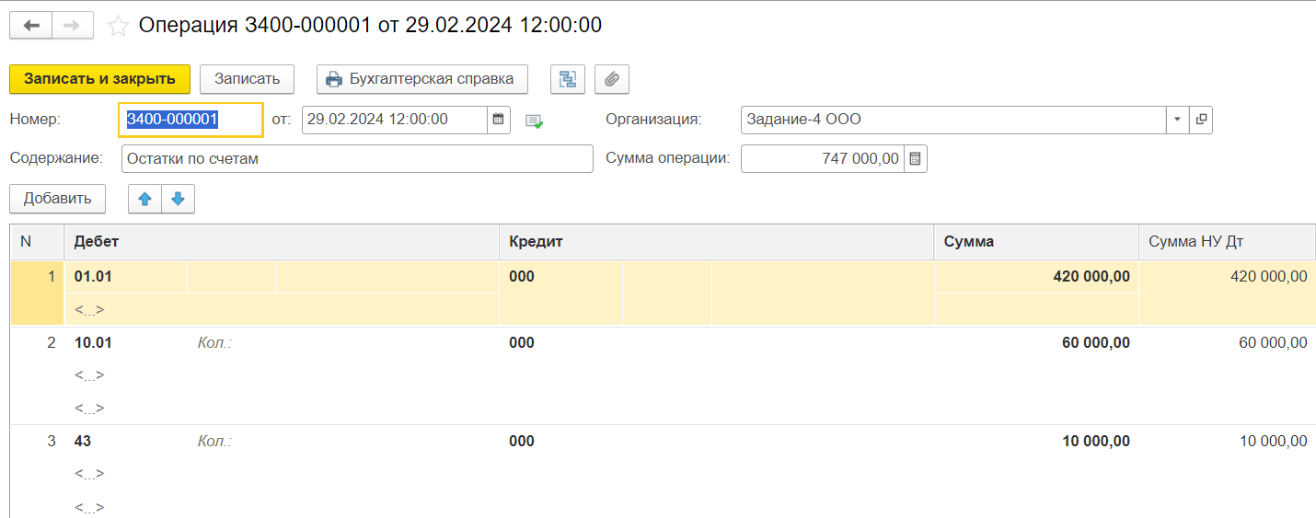

- далее ввести операции за март (раздел Операции / Операции введенные вручную)

- сформировать ОСВ за март

В этот же вордовский файл добавить скриншоты операций по вводу остатков по счетам, скриншоты операций за март, скриншот ОСВ за март

